SASKAŅots
Daugavpils pilsētas domes izpilddirektore
___________________ I.Goldberga
Daugavpilī, 2017.gada 10.martā

ZIŅOJUMS

par uzaicinājumu pretendentiem piedalīties aptaujā par līguma piešķiršanas tiesībām
„Austiņu iegāde”
- Pasūtītājs:
Iestādes nosaukums | Daugavpils pilsētas dome
Adrese | Krišjāņa Valdemāra iela 1, Daugavpils, LV-5401
Reģ.Nr. | 90000077325
Kontaktpersona  (amats, vārds, uzvārds) | Vispārējās nodaļas datortīkla vecākais administrators Dmitrijs Burunovs
Kontakti: tālruņa numurs, e-pasts | tālr.: 65404356, 26599500, e-pasts: dmitrijs.burunovs@daugavpils.lv
Darba laiks | Pirmdiena | No 08.00 līdz 12.00 un no 13.00 līdz 18.00
 | Otrdiena, Trešdiena, Ceturtdiena | No 08.00 līdz 12.00 un no 13.00 līdz 17.00
 | Piektdiena | No 08.00 līdz 12.00 un no 13.00 līdz 16.00

- Zemsliekšņa iepirkuma nepieciešamības apzināšanās datums: 2017.gada 10.marts.
- Zemsliekšņa iepirkuma mērķis: austiņu iegāde Daugavpils pilsētas domes vajadzībām.
- Līguma izpildes termiņš: līdz 2017.gada 20.martam.
- Veicamo būvdarbu, preču piegādes vai pakalpojuma uzskaitījums (apjomi): 1.pielikumā (tehniskajā specifikācijā).
- Paredzamā līgumcena: līdz 430,00 euro bez PVN.
7. Kritērijs, pēc kura tiks izvēlēts piegādātājs: piedāvājums ar viszemāko cenu.
8. Pretendents iesniedz piedāvājumu atbilstoši tehniskajā specifikācijā norādītajām prasībām (2.pielikums).
9. Piedāvājums iesniedzams līdz 2017.gada 15.martam, plkst.12:00 personiski pēc adreses K.Valdemāra iela 1, Daugavpils, LV-5401, 1.stāvā, 12.kab. vai skenētā veidā uz dmitrijs.burunovs@daugavpils.lv

Ziņojuma pielikumā:

Tehniskā specifikācija;

Pretendenta piedāvājums.

Domes Vispārējās nodaļas datortīkla vecākais administrators Dmitrijs Burunovs ______________

Daugavpilī, 2017.gada 10.martā
1.pielikums
TEHNISKĀ SPECIFIKĀCIJA

„Austiņu iegāde”

Nr. p.k. | Preces nosaukums | Daudzums
1 | Austiņas AMC  vai ekvivalenti  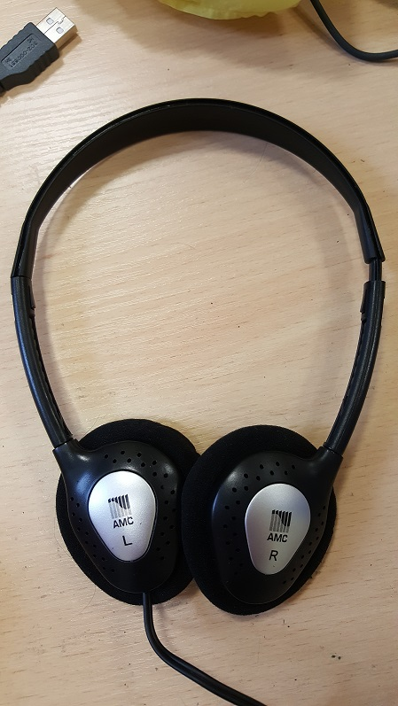 | 100 gab.

Sagatavoja: Daugavpils pilsētas domes Vispārējās nodaļas datortīkla vecākais administrators
Dmitrijs Burunovs ______________________________

2.pielikums
PIEDĀVĀJUMS

Kam: | Daugavpils pilsētas dome, K.Valdemāra iela 1, Daugavpils, LV-5401, Latvija
Pretendents, reģistrācijas Nr.
Adrese:
Kontaktpersona, tās tālrunis, fakss un e-pasts:
Pretendenta Bankas rekvizīti:
Piedāvājam šādas tehniskajā specifikācijā „Austiņu iegāde” norādītās preces par šādu cenu:

Nr. p.k. | Preces nosaukums | Preces apraksts | Skaits | Cena par vienu vienību  EUR bez PVN | Summa kopā EUR bez PVN
1

Pretendents: ____________ apliecina, ka:
– spēj nodrošināt pasūtījuma izpildi līdz 2017.gada 20.martam bez papildus samaksas;
- nav tādu apstākļu, kuri liegtu piedalīties aptaujā un pildīt tehniskās specifikācijās norādītās prasības.

Paraksta pretendents vai tā pilnvarota persona (pilnvarotai personai pievieno pilnvaru):

Vārds, uzvārds, amats
Paraksts
Datums

